云南省2020年上学期丽江市第一高级中学高一地理周测试题
一、单选题(本大题共14小题，每小题5分，共70分)
1.台湾地区的出生率每12年便会周期性出现一种特殊的逆转变化，这就 是“虎兔龙现象”。台湾许多男女偏爱兔宝宝，避开虎宝宝，更期待龙宝宝。读台湾地区2010——2014年人口数据统计图( 下图) ，完成1-2 题。
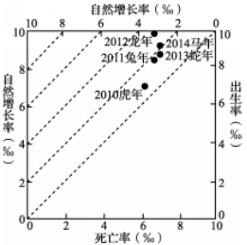
台湾地区下一波人口出生峰值期和低谷期可能出现在( )
A. 2023年、2022年B. 2024年、2025年
C. 2026年、2025年D. 2024年、2022年
2.据图可知，2010—2014年台湾地区的( )
A. 人口出生率波动下降 B. 死亡率波动比出生率大
C. 社会老龄化现象严重 D. 人口自然增长率持续上升
3.近年来，一批国内居民“逃离北上广”，“归隐山水间”，成为“大理新移 民”，造成人口迁移的原因表述正确的是( )
A. 大理旅游业发达，人均收入高 B. 大理为白族聚居区，人口政策宽松
C. 大理冬无严寒夏无酷暑，空气质量优 D. 大理环境承载量大
读“近三十年来我国某省四个不同年份的人口年龄构成示意图”，回答 4-5题。
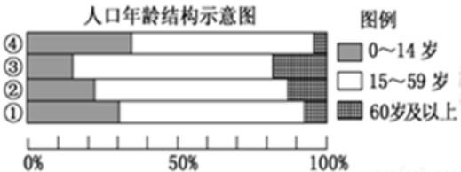
四个年份的先后顺序是( )
A. ①②③④ B. ④①②③ C. ④③②① D. ③②①④
5.国家实施全面二孩生育政策，对该省的影响是( )
A. 导致该省区人口急剧增加 B. 延缓老龄化速度
C. 加重社会和经济负担 D. 导致失业率增加
6.下图为两城市人口的年龄结构示意图，完成6-7 题。
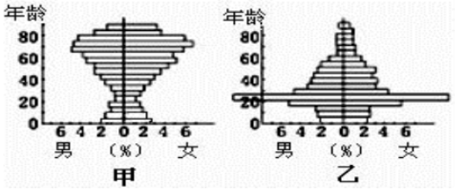
关于两城市人口结构特征形成原因分析合理的是( )
A. 甲城市医疗条件好，死亡率低 B. 乙城市人口自然增长率高
C. 甲城市劳动人口大量外迁 D. 乙城市劳动人口严重不足
7.据人口年龄结构判断，在乙城市的服务功能中，将占重要地位的是( )
A. 文化教育 B. 交通运输 C. 汽车维修 D. 旅游疗养
8.从人多力量大到1980年我国开始执行一对夫妇只能生育一胎的政策， 2013年启动一方是独生子女的夫妇可生育两个孩子的政策，2016年全 面放开二孩政策。我国的生育政策经历了三次转变。抚养比是指总体 人口中非劳动年龄人口与劳动年龄人口数之比。据此完成第8-9题。
从单独二孩到全面二孩政策，时间相隔不到三年。影响两次生育政策 调整间隔短的主要原因是( )
A. 人口老龄化严重 B. 城市化水平较高 C. 育龄妇女人数少 D. 生育观念的改变
9.全面放开二孩政策后十年内，我国( )
A. 男女比例失调更加严重 B. 劳动年龄人口的抚养压力加重
C. 老年人口抚养比在下降 D. 劳动年龄人口比重在上升
10.下图示意某城市20世纪80年代和90年代平均人口年变化率。当前，该 城市总人口约1 300万。据此完成10~11题。
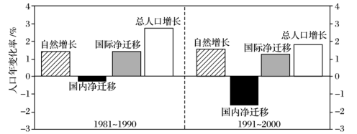
20世纪90年代和80年代相比，该城市( )
A. 总人口增长速度加快 B. 总人口减少
C. 人口自然增长率降低 D. 人口净迁入量减少
11.该城市所在的国家可能是( )
A. 美国 B. 日本 C. 俄罗斯 D. 德国
12.下图为某网上商城通过大数据分析绘制的“城市牵挂”示意图。由于迁 出人口比例较高，甲地网购收货量中，从异地下订单的寄达商品所占 比例最高，从而成为2014年全国最受异地牵挂的城市。读图，回答第 12题。
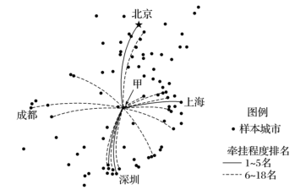
据图可推断，甲地人口迁出比例( )
A. 北方地区比南方地区高 B. 直辖市比省级行政中心高
C. 珠江三角洲比四川盆地高 D. 内陆城市比沿海城市高
13.目前，中国人口总量约为美国的4.3倍，预计2050年中美两国人口总 量分别为14.17亿、4.03亿。下图是“中国和美国适龄劳动人口(15 ~64 岁) 数量变化预测图”。读图回答13~14题。下列判断正确的是( )
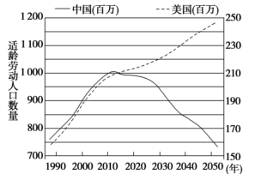
A. 2014年适龄劳动人口数量中国与美国相等
B. 2014年非劳动人口比重中国远大于美国
C. 2050年非劳动人口比重中国比美国大
D. 2050年适龄劳动人口数量中国比美国少
14.针对图示适龄劳动人口的变化趋势，当前我国应当( )
①调整计划生育政策 ②加快产业结构调整 ③完善社会养老保险制度 ④引进外籍劳工 A. ①②③ B. ①③④ C. ②③④ D. ①②④

二、综合题(本大题共30分)
15. (30分) 阅读图文材料，完成下列要求。
改革开放后，由于外来人口大量涌入北京，使北京市的人口 规模持续快速增大。右图是2010年北京市外来人口分省统计情况。
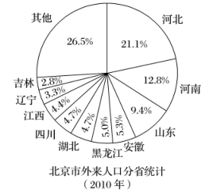
15 (1) (6分) 说出进京人口的来源地特点。

15(2)(6分) 分析图中省区人口大规模流动的主要原因?

15(3)(10分) 分析人口大量涌入北京等大城市，对流出地经济发展的影响

15(4)(8分) 北京这样的超大城市是否应限制外来人口?请表明你的态 度，并说明理由。

